**Logo BHF**

Föräldramöte Brännans HF 08/09

## Tränings- och medlemsavgifter

*Medlemsavgift* **300 kr/spelare** eller **500 kr/familj**, gäller från bollskolan till A-laget. Medlemsavgiften betalas senast den 31 oktober till lagkassören.

*Träningsavgiften* P10: **1 500 kr/spelare och säsong**.

*Exempel; 300+1 500=1800 kr.*

Lagkassör Therese Ernblad kommer att e-posta ut betalningsinstruktioner till laget.

Det går bra att betala via swish till: 0706753595.

Eller direkt till kontonummer i Nordea: 3075 22 29656. (Med namn på vilken spelare det gäller)

Det finns möjlighet att ansöka om sponsring för träningsavgiften via HEMABs drömfond. Själva ansökan görs av föreningen så kontakta Karin Nordhage (ordforande@brannanhf.se) om ni vill att föreningen ska ansöka för ert barn. Det gäller allt från träningsavgifter till skor eller annat som har med kostnader för handbollen att göra. Senast den 25/10 vill vi ha in ansökningar om detta!

**Träningar**

**Vi tränar tisdag 20:00-21:00 (blir oftast lite längre då det är ledigt efter oss), torsdag 19:00-20:00 på Landgren (samling 15 minuter innan i omklädningsrum. Lite försnack och upplägg av träning.**

**Fredagar tränar vi 16:30-17:45 på Öbacka i B-hallen. (Även här samling 15 minuter före)**

Träningarna bedrivs enligt Brännans HF Tränarkompassen, där målsättningen är att utveckla grundfärdigheter och koordination och strukturera upp spelet både fram och bak. Spelarens individuella utveckling viktig!

* Jag kan! Jag vill! Jag törs! Jag får lyckas! Jag får misslyckas!
* Att lära känna
* Att visa hänsyn
* Att lyssna
* Ge och ta beröm
* Att lära sig

Skicka inte barnen till träningen i shorts och t-shirt. Ibland strular taggarna och vi kommer inte in direkt. Se till att de kommer i varma kläder. Overall eller liknande.

**Matcher 22/23**

* Seriespel – två lag anmälda till P-14 serien, vi möter Svall, Härnösand (internmöten), Sollefteå, Gimonäs (Umeå).
* Viktigt att anmäla platser i bil när man får kallelse för att vi ska minimera kostnader för resor så mycket som möjligt!
* Kostnad plats i bil till Sollefteå: 80 kr, Sundsvall 60 kr, Umeå 200 kr.
* USM får vi återkomma till kostnad då det är en bit att åka samt att vi inte vet exakt var vi spelar från steg till steg. Nästa steg i skrivande stund är i Borlänge 26-27/11.
* Kopparcupen 5-7 januari 2023. Vi är anmälda och klara. Föreningen står för resa dit, lagkassan bekostar gästkort. (Övernattning och mat)
* Sundsvall Cup 17-19 mars 2023.
* Oklart i dagsläget om vi övernattar. Återkommer där.

Deltagande i match (seriespel och USM) kommer att kallas av Therese efter samråd med tränarna.

Det kommer att baseras på träningsnärvaro.

**Apropå tränare:**

Andreas Hoff är A-tränare kontakt: 070-895 95 05

Madelene Nyhlén är B-tränare kontakt: 070-265 68 71

Therese Ernblad är lagledare och allt i allo kontakt: 070-675 35 92

Vi har också hjälp av Jan Vestin samt Örjan Nordhage när de kan och vi behöver slipa lite extra.

**Arbetsinsatser 22/23**

* 23-09?? Inventering Coop – 10 pers.
* Julfest, Stadsfest – Höga kusten nöje
* Gräsklippning Coop
* Försäljning av rabatthäften. Förmånligt med Coop som ”huvudrabatt” (sker i samarbete med HHK) Utgår i dagsläget från att varje spelare säljer 5 häften/omgång. 2 omgångar/år. Riktigt bra förtjänst för bägge föreningarna!
* Linas matkasse
* Egna jippon för att förstärka lagkassan. Här får man gärna komma med förslag!

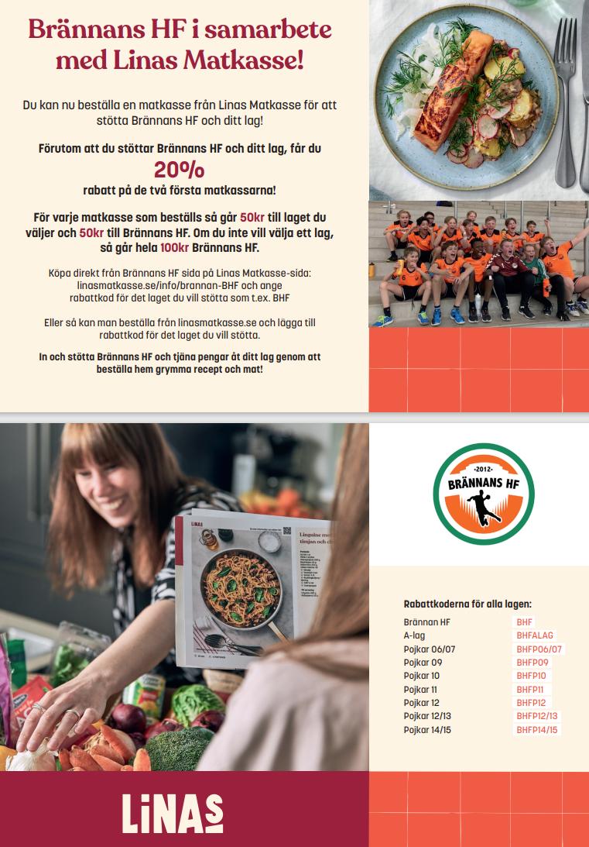

Ersättningar går till BHF gemensamma kostnader såsom hallhyror, försäkringar, bollar, matchställ, kansli, administration, anmälningsavgifter för serier och cuper.

**Laget.se**

Kommunikation via laget.se. Sms, mail, kallelser till aktiviteter och matcher.

Tips att ladda ner mobilappen SUPERTEXT.

Meddela lagledare om ditt barn inte ska synas på bild eller i text på laget.se eller annan hemsida.

**Overaller:**

Beställs av var och en via länken nedan:

[Brännans HF Handboll på stadium.se](https://www.stadium.se/foreningar/2127015).

Vi har sammandrag den 29/10 på Öbacka och kommer att behöva bemanna sekretariat/tidtagning samt ha matchvärd/ar.

Bra om vi löser det här och nu.

I skrivande stund innebär det att vi behöver vara på plats mellan 08:30-16:00. Kan komma att ändras (bli kortare), men det är inte klart ännu.

Vi ser fram emot en härlig säsong med handboll och kul med killarna!

Genom: Therese Ernblad, Andreas Hoff och Madelene Nyhlén

